**اخبار اقتصادی اقلیم کردستان عراق در هفته­ای که گذشت:**

1. **رسیدن برق ۲۴ ساعته به محله‌های سلیمانیه؛**

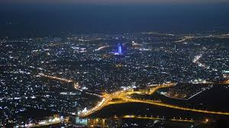

کردپرس: وزارت برق اقلیم کردستان اعلام کرد در چارچوب پروژه «رووناکی»، برق ۲۴ ساعته برای بازار سلیمانیه و چند محله دیگر تأمین شده و تا پایان سال ۲۰۲۶، سراسر اقلیم به برق شبانه‌روزی دسترسی پیدا خواهند کرد.

در این ارتباط، وزارت برق اقلیم در بیانیه‌ای اعلام کرد: «در راستای تلاش‌های دولت اقلیم کردستان برای تأمین برق ۲۴ ساعته، وزارت برق به‌عنوان مرحله‌ای آزمایشی از طریق پروژه‌ی رووناکی، تأمین برق ۲۴ ساعته بازار سلیمانیه و بخشی از محله‌های این شهر آغاز کرده است؛ از جمله محله‌های ابراهیم پاشا، سابونکران، داروغا، حاجی‌حان، مولوی، جاده‌ی اورزی، سلیم‌بگ و خانقاه که بیش از ۹ هزار اشتراک برق را شامل می‌شود».

این وزارتخانه تأکید کرد: «این گام پس از آن برداشته شده است که پیش‌تر، برق ۲۴ ساعته برای ۱۷ محله‌ی شهر اربیل از طریق پروژه‌ی رووناکی تأمین شد و به این ترتیب، در مجموع نزدیک به ۱۰۰ هزار مشترک در سراسر اقلیم کردستان از این خدمات بهره‌مند خواهند شد».

وزارت برق همچنین اعلام کرد: «پروژه‌ی رووناکی همچنان ادامه دارد و در مراحل بعدی، برق ۲۴ ساعته برای چند محله‌ی دیگر در سه استان اقلیم کردستان تأمین می‌شود. طبق برنامه‌ریزی‌ها، تا پایان سال ۲۰۲۶، سراسر اقلیم کردستان به برق ۲۴ ساعته دسترسی خواهند داشت».

1. **احتمال از سرگیری صادرات نفت اقلیم کردستان در ماه جاری؛**

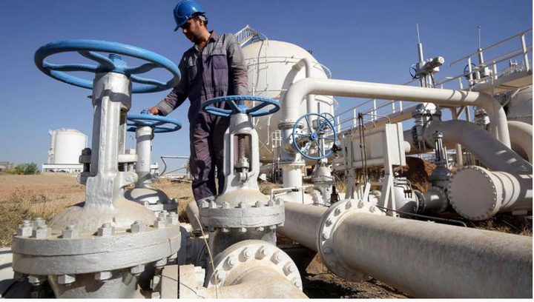

رووداو: سخنگوی دولت عراق با تاکید بر این که حل مشکلات باقی مانده بین بغداد و اربیل به مراحل پایانی نزدیک شده است، از بالا بودن احتمال از سرگیری صادرات نفت اقلیم کردستان در ماه جاری خبر داد.

باسم العوادی ضمن اشاره به برگزاری نشستی در هفته گذشته برای ازسرگیری صادرات نفت اقلیم کردستان اعلام کرد: «لازم است نشست دیگری برای رسیدن به نتیجه نهایی برگزار شود؛ چرا که ما اکنون در مراحل نهایی حل اختلافات قرار داریم.» به گفته وی، تمامی موانع بزرگی که بر سر راه از سرگیری صادرات نفت وجود داشت برطرف شده‌ و دولت‌های فدرال و اقلیم کردستان در مراحل پایانی حل مشکلات باقی‌مانده به سر می‌برند.

سخنگوی دولت عراق در خصوص زمان آغاز مجدد صادرات نفت، اظهار داشت: «بر اساس اطلاعاتی که ما در اختیار داریم و همچنین گام‌ها و اقدامات اتخاذ شده، ممکن است صادرات نفت اقلیم کردستان در همین ماه از سرگرفته شود.»

1. **کرکوک به دنبال توسعه بخش گردشگری؛**

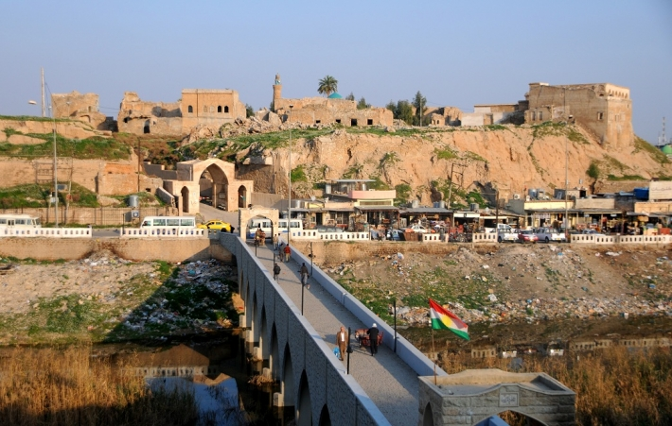

میدل ایست نیوز: دولت محلی کرکوک، طرحی با چندین محور برای توسعه و فعال‌سازی بخش گردشگری این استان آماده کرده است.

سرمد جمیل، مدیر بخش گردشگری کرکوک، اعلام کرد این استان دارای چندین محوطه باستانی و آثار تاریخی، دینی و فرهنگی است که موجب شده این استان از جاذبه‌های گردشگری مهمی برخوردار باشد و در آینده به مقصدی برای گردشگران خارجی تبدیل شود. جمیل با اشاره به آماده کردن طرحی برای توسعه بخش گردشگری با چندین محور تصریح کرد گسترش تأسیسات گردشگری، اهتمام به حفظ و توسعه گنجینه های تاریخی استان و تقویت خدمات هتلداری ارائه شده به گردشگران از مهم‌ترین محور‌های این طرح به شمار می‌آیند.

وی ضمن اعلام بررسی این طرح با شرکت‌های گردشگری مجاز در کرکوک، به تقویت همکاری با طرف‌های متخصص برای جذب گردشگران بیشتر به منظور فعال‌سازی این بخش با توجه به اهمیت آن در توسعه اقتصاد استان اشاره کرد.

1. **رد درخواست بغداد درباره حساب‌های بانکی کارمندان اقلیم کردستان؛**

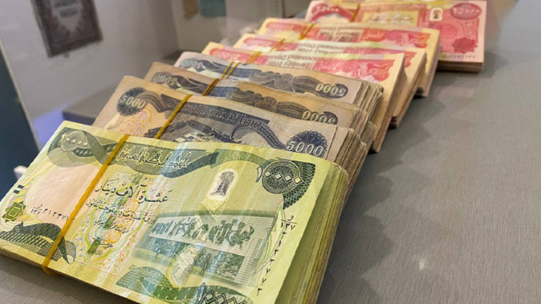

کردپرس: در پی تنش‌های مالی میان اربیل و بغداد، دولت اقلیم کردستان اعلام کرد هیچ اطلاعاتی درباره حساب‌های بانکی کارمندان به بغداد ارائه نمی‌شود. این تصمیم به دستور مسرور بارزانی، نخست‌وزیر اقلیم، اتخاذ شده است.

یک منبع آگاه در وزارت دارایی اقلیم کردستان در این باره اعلام کرد که اقلیم به هیچ وجه آماده نیست هیچ اطلاعاتی درباره حساب‌های بانکی‌ای که در روند ملی کردن حقوق (توطین) افتتاح شده‌اند، به بغداد ارائه دهد. به گفته این منبع، اقلیم تنها حاضر است تعداد حساب‌های افتتاح‌شده را به بغداد اعلام کند، نه جزئیات حساب‌ها. براساس گزارش ها، بغداد خواستار اجرای سیستم «آی‌بان» که سیستمی بین‌المللی برای مبادله پول است برای تمامی کارمندان اقلیم شده است.

هم‌زمان، در جدیدترین درخواست خود، بغداد اعلام کرده که باید کل درآمد داخلی اقلیم به حساب دولت فدرال واریز شود و سپس ۵۰ درصد آن به اقلیم بازگردانده شود. اما دولت اقلیم کردستان این درخواست را نیز رد کرده است.

1. **کاهش قدرت خرید شهروندان سلیمانیه؛**

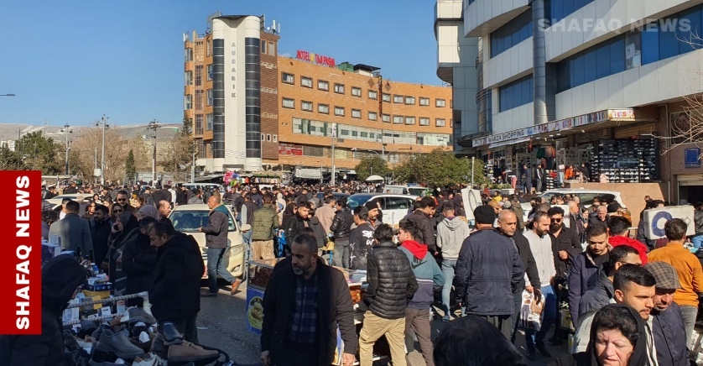

شفق نیوز: افزایش قیمت ها و تأخیر در پرداخت حقوق ها باعث کم رونق شدن بازار سلیمانیه در ماه مبارک رمضان شده است.

شهروندان (خریداران) و فروشندگان حوزه سلیمانیه کاهش رونق بازار ماه رمضان را به مشکلات اقتصادی و تورم نسبت می دهند که امسال با سرمای غیرمنتظره تشدید هم گردید. وضعیت بد اقتصادی باعث شده است شهروندان به اولویت بندی نیازهای خود روی آورده و خریدهای غیرضروری را به ماههای بعد موکول نمایند. مشاهدات میدانی نشان می دهد قیمت مایحتاج ضروری مانند گوشت، مرغ و برنج افزایش یافته است و بازار محصولاتی مانند خرما نیز که با ثبات قیمت همراه بوده است به علت کاهش قدرت خرید مردم رونق سالیان گذشته را ندارد.

در همین راستا، دولت اقلیم بسته های کمک معیشتی را برای اقشار آسیب پذیر درنظر گرفته است، اما با توجه به وضعیت اقتصادی کلی منطقه، نگرانی هایی نسبت به تأخیر در تحویل این بسته ها وجود دارد.